SIARAN PERS
Samsung AC Neo WindFree Ultra: Kesejukan Lebih Nyaman dengan Udara Lebih Bersih berkat PM1.0 Filter
PM1.0 Filter menyaring partikel halus hingga 1 mikrometer, sementara WindFree™ Enhanced dan AI Fast & Comfort Cooling menghadirkan kesejukan sesuai kebutuhan pengguna.
- PM1.0 Filter mensterilkan lebih dari 99 persen bakteri dan partikel halus, dengan filter yang dapat dicuci ulang.
- WindFree™ Enhanced menghadirkan kesejukan personal melalui 23.000 lubang mikro dan tujuh mode AI 7 Motion Winds, tanpa hembusan langsung.
- AI Fast & Comfort Cooling mengenali kebiasaan pengguna dan mengatur AC secara otomatis melalui SmartThings. AC layaknya asisten pribadi.
- AI Inverter dan AI Energy Mode mengoptimalkan konsumsi listrik dengan penghematan hingga 41% dibandingkan AC konvensional.
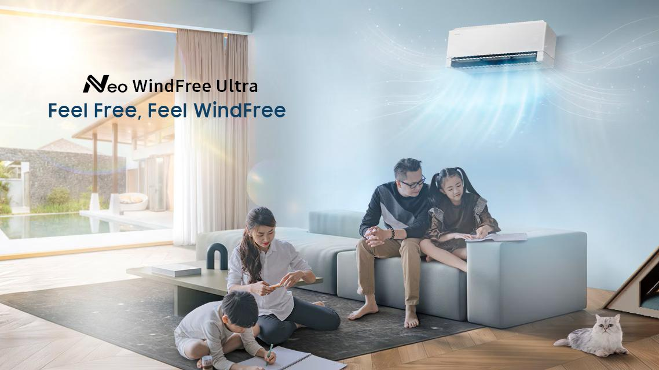Samsung AC Neo WindFree Ultra menjaga udara di rumah tetap sejuk dan bersih untuk kenyamanan seluruh pengguna.
Jakarta, 19 September 2026 – Rumah seharusnya menjadi tempat untuk beristirahat dan berkumpul dengan nyaman. Namun, menciptakan suasana rumah yang nyaman tidak selalu sesederhana mengatur suhu ruangan. Udara yang bersirkulasi di dalam rumah juga dapat membawa partikel halus, sementara kebutuhan untuk kenyamanan setiap anggota keluarga dapat berbeda sepanjang hari. Udara dari luar dapat masuk melalui ventilasi maupun terbawa oleh aktivitas sehari-hari. Partikel berukuran 2,5 mikrometer atau lebih kecil, bahkan cukup kecil untuk mudah terbawa di udara dan masuk ke dalam ruangan.
Menjawab kebutuhan tersebut, Samsung Electronics Indonesia resmi meluncurkan Samsung AC Neo WindFree Ultra, AC dan Air Purifications dalam satu perangkat yang sehat dan hemat. Dengan PM1.0 Filter yang mampu mensterilkan lebih dari 99% bakteri dan partikel halus, serta WindFree™ Enhanced dengan 7 mode kesejukan cerdas sesuai kebutuhan, Samsung AC Neo WindFree Ultra menjaga udara di rumah tetap sejuk dan bersih.
“Bagi keluarga masa kini, kenyamanan bukan hanya soal sejuk, tetapi juga udara yang lebih bersih dan teknologi yang memahami kebutuhan mereka. Neo WindFree Ultra menghadirkan All-in-One Comfort melalui PM1.0 Filter dan built-in air purification yang lebih hemat karena tidak perlu membeli AC dan air purifier secara terpisah, lebih hemat, lebih praktis, serta hemat ruang,” ujar Hendy Budihartono, Head of AC Business, Samsung Electronics Indonesia. “Teknologi AI-nya mampu menyesuaikan arah angin berdasarkan posisi dan kebiasaan pengguna layaknya asisten pribadi, serta dilengkapi voice command untuk menyalakan, mematikan, dan mengatur AC dengan lebih mudah. Didukung penggunaan AI energi yang lebih efisien, keluarga dapat beristirahat dan menikmati kebersamaan dengan lebih nyaman, tenang, dan tanpa repot.” tambah Hendy.
Fitur Unggulan Samsung AC Neo WindFree Ultra
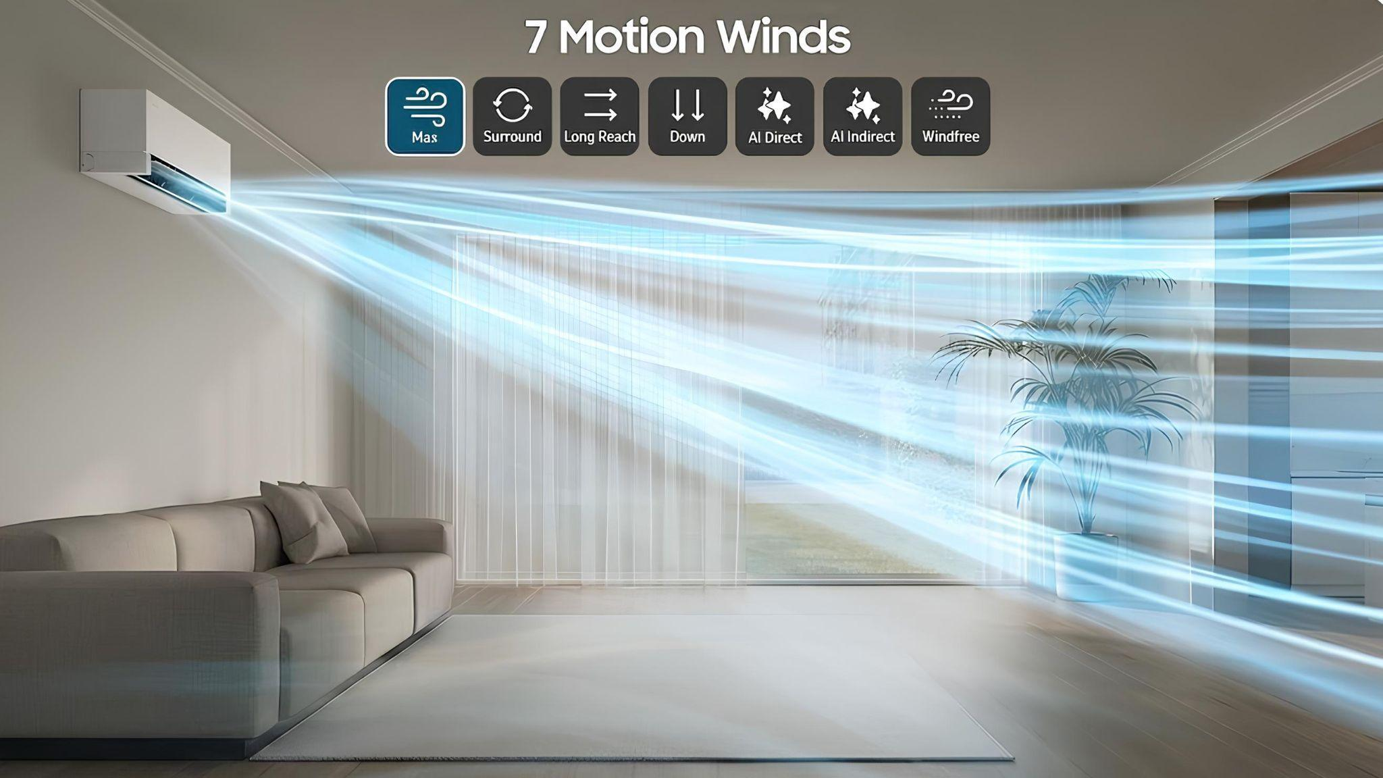Teknologi WindFree™ Enhanced dengan AI 7 Motion Winds menghadirkan tujuh mode kesejukan yang menyesuaikan pola aliran udara dengan kebutuhan pengguna.
- Personalisasi Kesejukan dengan AI 7 Motion Winds
Setiap ruangan punya kebutuhan yang berbeda tergantung dari penggunanya. Ada kalanya kita ingin ruangan cepat dingin, ada pula saatnya ingin tetap sejuk tanpa terkena hembusan angin langsung.
Melalui WindFree™ Enhanced dengan AI 7 Motion Winds, Samsung AC Neo WindFree Ultra menghadirkan 7 mode kesejukan cerdas sesuai kebutuhan Anda: Max Wind untuk pendinginan cepat, Surround Wind untuk kesejukan merata, Long Reach Wind untuk jangkauan lebih jauh, Down Wind untuk aliran udara ke bawah, AI Direct Wind untuk mengarahkan udara langsung kepada pengguna saat membutuhkan kesejukan lebih cepat, dan AI Indirect Wind untuk mengarahkan udara ke area sekitar pengguna agar terasa lebih nyaman tanpa hembusan langsung. Sementara itu, WindFree™ menghadirkan kesejukan lembut tanpa hembusan langsung melalui 23.000 micro air holes pada panel depan.
Teknologi WindFree™ Low Noise pada Samsung AC Neo WindFree Ultra bekerja pada tingkat kebisingan 23 dBA, setara dengan suara napas orang tidur. sehingga suasana kamar menjadi lebih nyaman untuk beristirahat.

Nikmati Udara Lebih Bersih dengan Built-in Air Purifications
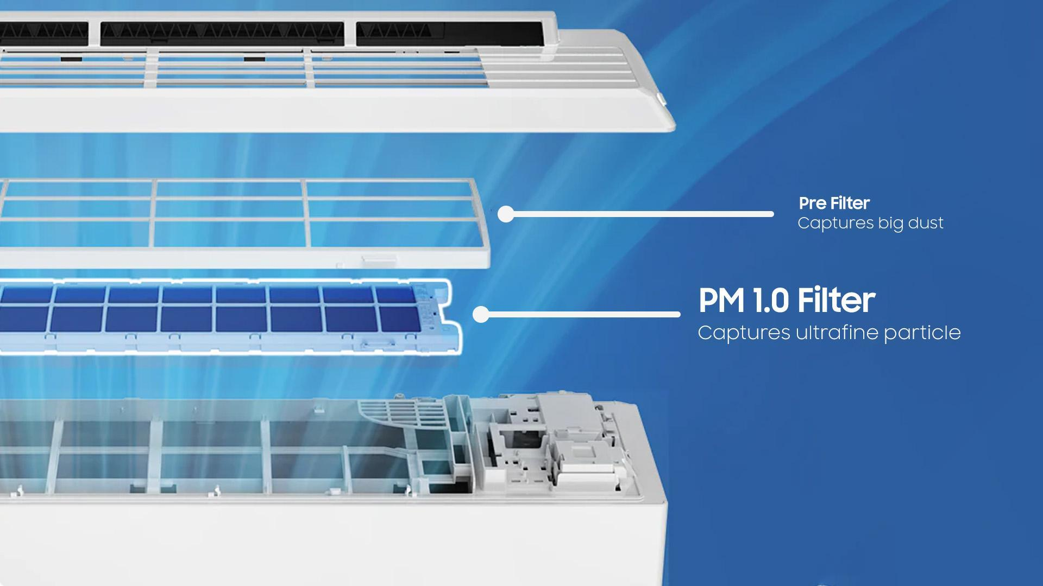
PM1.0 Filter pada Samsung AC Neo WindFree Ultra menyaring partikel halus di udara sekaligus mensterilkan lebih dari 99 persen bakteri.
Kualitas udara menjadi perhatian tersendiri karena dapat berpengaruh pada kesehatan dan kenyamanan keluarga, terutama bagi anak kecil, lansia, atau anggota keluarga yang sensitif terhadap debu.
Built-in Air Purifications pada Samsung AC Neo WindFree Ultra dilengkapi PM1.0 Filter yang mampu menangkap partikel hingga sekecil 1 mikrometer seperti debu dan asap, lebih kecil dari ambang PM2.5 yang menjadi standar pengukuran kualitas udara, sekaligus mensterilkan lebih dari 99 persen bakteri dan partikel halus di udara. Filter ini bekerja hingga dua kali lebih efektif dibandingkan PM2.5 Filter.
Indikator cahaya berwarna pada unit menampilkan kualitas udara ruangan saat itu, sehingga Anda dapat mengetahui kondisi udara di rumahnya tanpa perlu menebak.

Kemudahan Perawatan dan Smart Control
Mengatur suhu AC berkali-kali dalam sehari dan membersihkan unit secara berkala sering kali terasa merepotkan. Samsung AC Neo WindFree Ultra hadir untuk membuat penggunaan dan perawatan AC menjadi lebih mudah.
AI Fast & Comfort Cooling otomatis mengatur mode AC. Fitur ini menganalisis kondisi ruangan dan pola penggunaan pengguna untuk memilih mode yang sesuai, mulai dari Fast Cooling, WindFree™, hingga Dry Comfort.
Urusan perawatan pun tidak lagi menjadi beban, teknologi Freeze Wash dapat membersihkan bagian dalam unit secara otomatis untuk menjaga kebersihan dan kualitas udara yang lebih baik. Proses ini dapat dijalankan saat pengguna sedang tidak di rumah, dan AC akan memberikan notifikasi ketika waktunya membersihkan. Selain itu, terdapat Washable Filter yang dapat dilepas dan dicuci dengan mudah di rumah, sehingga pengguna dapat menjaga kebersihan filter secara praktis.
Kini mengontrol AC tidak hanya tergantung dari sebuah remote. Menyalakan Samsung AC Neo WindFree Ultra dapat dilakukan di mana saja, bahkan dari perjalanan, dengan perintah suara melalui aplikasi SmartThings di smartphone.

Efisiensi Energi hingga 41%
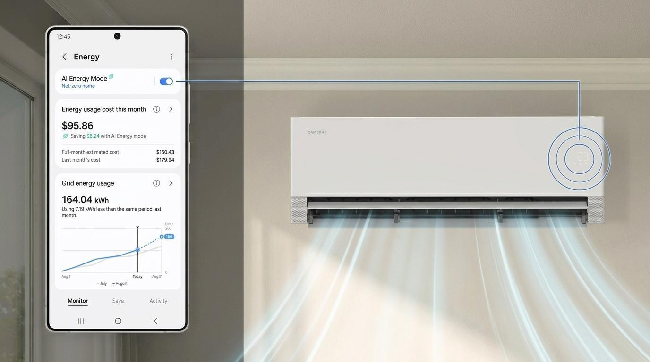AI Energy Mode pada Samsung AC Neo WindFree Ultra mengoptimalkan penggunaan daya, dengan konsumsi listrik yang dapat dipantau langsung melalui aplikasi SmartThings.
Menjaga udara tetap bersih biasanya berarti menambah perangkat pembersih udara yang berarti menambah konsumsi daya listrik hunian. Samsung AC Neo WindFree Ultra memberikan kenyamanan udara bersih sepanjang hari tanpa perlu menambah konsumsi daya listrik untuk perangkat pembersih udara terpisah.
Dilengkapi teknologi AI Inverter, Samsung AC Neo WindFree Ultra akan menjaga performa pendinginan tetap stabil. Ditambah lagi dengan fitur AI Energy Mode akan mengoptimalkan penggunaan daya sesuai kondisi ruangan, sehingga Samsung AC Neo WindFree Ultra hemat energi hingga 41% dibandingkan dengan AC konvensional.

Harga dan Ketersediaan Samsung AC Neo WindFree Ultra

Keempat keunggulan berkat teknologi canggih Samsung AC Neo WindFree Ultra dapat dimiliki mulai dari Rp 10 juta-an melalui Samsung.com/id, Samsung di Tokopedia, Shopee, Blibli, Lazada, TikTok Shop, gerai Samsung Experience Store, serta toko penjualan resmi Samsung di seluruh Indonesia.

Samsung AC Neo WindFree Ultra tersedia dalam tiga pilihan kapasitas, yaitu 1PK, 1,5PK, dan 2PK, yang dapat disesuaikan dengan ukuran ruangan.

Konsumen juga dapat mengikuti livestream Samsung melalui kanal resmi dan toko online mitra untuk melihat demonstrasi fitur, mendapatkan informasi kapasitas dan pembelian terkini.
***

Tentang Samsung Electronics Co., Ltd.
Samsung menginspirasi dunia dan membentuk masa depan dengan ide dan teknologi transformatif. Perusahaan ini mendefinisikan ulang dunia TV, digital signage, smartphone, wearables, tablet, elektronik rumah tangga dan sistem jaringan, juga memori, sistem LSI, dan foundry. Samsung juga memajukan teknologi pencitraan medis, solusi HVAC dan robotik, sembari mengembangkan produk-produk otomotif dan audio lewat Harman. Dengan ekosistem SmartThings, kolaborasi terbuka dengan para mitra, dan integrasi AI ke dalam portfolionya, Samsung menghadirkan pengalaman terhubung yang mulus dan cerdas. Untuk berita terkini, silakan kunjungi Samsung Newsroom di news.samsung.com.

Untuk informasi lebih lanjut:
Andi Kharisma Nurfatimah  Public Relations Professional  PT Samsung Electronics Indonesia  Ph: 021 2958 8000  andi.kn@partner.samsung.com | Lidya Oktaria  PR Account Director  Iris Worldwide  Ph: 021 25983768  Lidya.oktaria@id.iris-worldwide.com

Berdasarkan pengujian internal, dibandingkan dengan AC konvensional. Hasil dapat bervariasi tergantung pada penggunaan dan kebiasaan sehari-hari.
Tingkat kebisingan 23 dBA dapat berbeda menurut kapasitas, mode operasi, jarak pengukuran, dan kondisi akustik ruangan
Berdasarkan pengujian internal, dibandingkan dengan AC konvensional. Hasil dapat bervariasi tergantung pada penggunaan dan kebiasaan sehari-hari.

